SỞ GIÁO DỤC VÀ ĐÀO TẠO  THÀNH PHỐ ĐÀ NẴNG  ĐỀ CHÍNH THỨC | KỲ THI TUYỂN SINH LỚP 10  TRUNG HỌC PHỔ THÔNG NĂM HỌC 2022-2023  Môn thi: TOÁN (Chuyên)  Thời gian: 150 phút (không kể thời gian phát đề)  (Dành cho thí sinh thi vào Trường THPT Chuyên Lê Quý Đôn)
Câu 1: (1,5 điểm)
Cho biểu thức với và .
Rút gọn biểu thức và tìm tất cả các số tự nhiên để giá trị biểu thức là số nguyên tố.
Câu 2: (1,5 điểm)
a) Cho phương trình , với và là các tham số. Tìm tất cả các cặp số nguyên sao cho phương trình đã cho có nghiệm kép.
b) Trong mặt phải tọa độ , cho parabol , với là gốc tọa độ. Tìm tọa độ hai điểm trên sao cho tam giác vuông tại và khoảng cách từ đến lớn nhất.
Câu 3: (2 điểm)
a) Giải phương trình .
b) Giải hệ phương trình .
Câu 4: (2 điểm)
a) Tìm tất cả các cặp số nguyên thỏa mãn .
b) Cho phương trình , với là tham số. Khi phương trình đã cho có hai nghiệm hãy tìm giá trị lớn nhất và giá trị nhỏ nhất của biểu thức .
Câu 5: (1,5 điểm)
Cho đường tròn bán kính và điểm nằm trên đường tròn. Đường tròn cắt đường tròn tại hai điểm và . Gọi là trung điểm của , tia cắt tại điểm . Tia cắt tại và tại điểm thứ hai là . Tính độ dài đoạn thẳng và diện tích tứ giác theo .
Câu 6: (1,5 điểm)
Cho tam giác chọn , trực tâm và nội tiếp đường tròn . Gọi là trung điểm của và là hình chiếu của trên . Tia cắt đường tròn ngoại tiếp tam giác tại điểm thứ hai là . Chứng minh rằng tứ giác là hình bình hành.

HƯỚNG DẪN GIẢI
Câu 1: (1,5 điểm)
Cho biểu thức với và .
Rút gọn biểu thức và tìm tất cả các số tự nhiên để giá trị biểu thức là số nguyên tố.
Lời giải:
Điều kiện xác định : và .
Ta có:
.
Thay vào biểu thức ta được:
.
Do biểu thức là số nguyên tố nên cũng là số nguyên tố
Ta đặt: ( là số nguyên tố) .
Để ý: .
Do đó sẽ có hai khả năng: hoặc .
Khả năng 1: (nhận).
Khả năng 2: (nhận).
Vậy và khi và thì là số nguyên tố.
Câu 2: (1,5 điểm)
a) Cho phương trình , với và là các tham số. Tìm tất cả các cặp số nguyên sao cho phương trình đã cho có nghiệm kép.
b) Trong mặt phải tọa độ , cho parabol , với là gốc tọa độ. Tìm tọa độ hai điểm trên sao cho tam giác vuông tại và khoảng cách từ đến lớn nhất.
Lời giải:
Điều kiện xác định:
Ta có: .
Để phương trình có nghiệm kép thì: (*)
là số chính phương.
Đặt
Xét thì .
Xét thì mà 24 không phải là số chính phương nên vô lí.
Xét thì mà 21 không là số chính phương nên vô lí.
Xét thì nên .
Xét thì nên.
Xét thì nên .
Vậy để các cặp số nguyên thỏa đề là: .
Câu 3: (2 điểm)
a) Giải phương trình .
b) Giải hệ phương trình .
Lời giải:
a) .
Điều kiện: .
Phương trình (*) tương đương với:
.
Vậy phương trình đã cho có tập nghiệm: .
b) Giải hệ phương trình
Xét phương trình (2) ta có:
Vì
Thay vào (1) ta được:
.
Tự giải phương trình bậc hai ra được các cặp số thỏa đề là :
Câu 4: (2 điểm)
a) Tìm tất cả các cặp số nguyên thỏa mãn .
b) Cho phương trình , với là tham số. Khi phương trình đã cho có hai nghiệm hãy tìm giá trị lớn nhất và giá trị nhỏ nhất của biểu thức .
Lời giải:
a) Tìm tất cả các cặp số nguyên thỏa mãn .
Ta có: (*) .
Trường hợp 1:
.
Trường hợp 2:
Gọi thì ta có: .
Thay vào (*) ta được: .
Từ đây ta sẽ có được:
Nếu thì (Vô lí)
Do đó hay và
Ta lại có:
VT < 0 mà VP > 0 do đó trường hợp này không có cặp số nguyên thỏa để
Vậy cặp số nguyên thỏa để là
b) .
Theo định lí Vi-ét:
Thay vào ta được:
.
Vậy khi .
Ta xét:
Vì là nghiệm của phương trình
Thế vào trên
Xét tương tự như thế cũng là nghiệm của phương trình
Vậy khi .
Câu 5: (1,5 điểm)
Cho đường tròn bán kính và điểm nằm trên đường tròn. Đường tròn cắt đường tròn tại hai điểm và . Gọi là trung điểm của , tia cắt tại điểm . Tia cắt tại và tại điểm thứ hai là . Tính độ dài đoạn thẳng và diện tích tứ giác theo .
Lời giải:
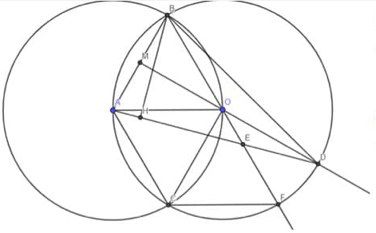
Ta có: đều mà đều là hình thoi, cắt thì là trung điểm .
Ta có:
Ta có:
.
Ta có: .
Ta có: đều nên
Kẻ vuông cân
Ta có:
.
Câu 6: (1,5 điểm)
Cho tam giác chọn , trực tâm và nội tiếp đường tròn . Gọi là trung điểm của và là hình chiếu của trên . Tia cắt đường tròn ngoại tiếp tam giác tại điểm thứ hai là . Chứng minh rằng tứ giác là hình bình hành.
Lời giải:
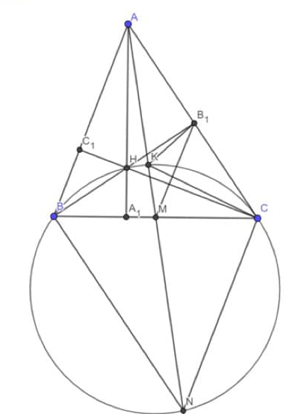
Cần chứng minh là hình bình hành cần chứng minh
Ta có: nội tiếp .
Thật vậy, gọi lần lượt là chân đường cao từ lên
Ta có: vuông có là trung điểm nên .
Suy ra cần chứng minh .
Ta có: nội tiếp .
nt
, suy ra điều phải chứng minh.
----------------------☺----------------------

